**Reporte de Incidencias**

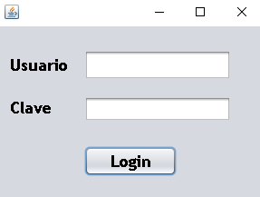

1) La app no funciona apretando el enter

2) Distingue entre mayúsculas y minúsculas (case sensitive)

3) Eliminar espacios en los campos de texto

4) Mostrar mensaje "debe completar los campos"

5) Contemplar formación de clave con mayúsculas, símbolos, números

6) Opción de clave visible

7) Fuentes mas grandes